Україна у фокусі
9 – 15 квітня
2012 року

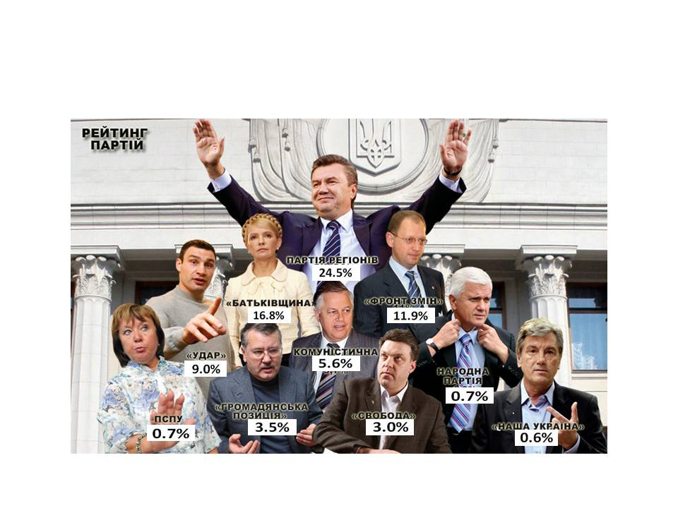

ЗМІСТ

І. Огляд політичних подій за тиждень..................................................................3

ІІ. Аналітична довідка....….…………….……..…...………5

Політичні інституції і демократичні процеси.
Громадська думка населення щодо парламентських виборів………………........................5

І. Огляд політичних подій за тиждень

Свою причетність до вбивства народного депутата Євгена Щербаня ув’язнена Юлія Тимошенко назвала абсурдом. Про це йдеться у її заяві, поширеній прес-службою. Екс-прем'єр висловила обурення тим, що «у цей сценарій втягнули Руслана Щербаня – сина людини, яка загинула». Нагадаємо, у Генпрокуратурі заявили, що перевіряють причетність Тимошенко до кількох резонансних убивств, зокрема – депутата Євгена Щербаня, якого застрелили у листопаді 1996 року. Перед цим син загиблого заявив, що до вбивства його батька можуть бути причетні Тимошенко та Лазаренко.

9
квітня

Конституційний Суд України визнав неконституційною норму закону «Про вибори народних депутатів», згідно з якою та сама особа може бути включена до виборчого списку кандидатів у депутати від партії та висунена в одному з одномандатних округів у порядку висунення партією або шляхом самовисування. Таке рішення було ухваленого судом 5 квітня й оприлюднене сьогодні.

10
квітня

Опозиція призупинить процес формування єдиного списку своїх кандидатів у мажоритарних округах. Про повідомив лідер партії «Фронт змін» Арсеній Яценюк. Депутат нагадав, що новий закон про парламентські вибори був підтриманий понад 300 народними депутатами і Президентом України, але коли стало зрозумілим, що цей закон забезпечує чесні вибори, то було дано вказівку Конституційному Суду скасовувати ті норми закону, які не влаштовують Партію регіонів. Яценюк вважає, що це «рішення спрямоване проти опозиції».

Віктор Янукович оголосив 2014-й роком Тараса Шевченка. Цього року українці святкуватимуть 200-річчя з дня народження поета. До цієї дати глава держави доручив видати повний збірник творів Тараса Шевченка у 12 томах та Шевченківську енциклопедію, підготувати ювілейне видання "Кобзаря" різними мовами. Крім того, Україна пропонуватиме ЮНЕСКО внести ювілей Шевченка в календар світових пам'ятних дат.

11
квітня

Якби вибори відбулися у першій половині квітня 2012 року, до Верховної Ради пройшли б: Партія регіонів – 24.5%, ВО «Батьківщина» – 16.8%, Політична партія «Фронт змін» (А. Яценюк) – 11.9%, Партія «УДАР» Віталія Кличка – 9.0%, Комуністична партія України - 5,6%. Партія «Громадянська позиція» (А. Гриценко) набрала 3.5%, а ВО «Свобода» (О. Тягнибок ) – 3.0%. Не визначилися із вибором 18% опитаних. Такі дані оприлюднив Фонд «Демократичні ініціативи» ім. Ілька Кучерів, який спільно з Центром Разумкова провів загальнонаціональне опитування з 30 березня по 4 квітня 2012 року.

Печерський районний суд Києва засудив колишнього тимчасово виконуючого обов'язки міністра оборони України з уряду Юлії Тимошенко Валерія Іващенка до п’яти років позбавлення волі. Його визнали винним у зловживанні службовим становищем, звинувачуючи у підписанні плану санації Феодосійського судномеханічного заводу, що відкрило шлях до продажу майна підприємства. Інший підсудний, Сергій Міхеєв – посадовець, який керував санацією, отримав 3 роки за ґратами.

12
квітня

Німеччина готова лікувати Юлію Тимошенко, якщо влада в Україні піде на це. Про це повідомив німецький омбудсмен Маркус Ленінг, який зустрівся з представниками влади та опозиції у Києві.

Верховна Ради України ухвалила як закон президентський проект Кримінально-процесуального кодексу України. За таке рішення проголосувало 271 народний депутат. Розгляд документа проходив уночі, а голосування відбулося під ранок – о 4:13. При цьому в сесійній залі були присутні близько 50 депутатів від більшості. Депутати від парламентської фракції БЮТ покинули зал засідань ще звечора, відмовившись, як вини наголосили, брати участь «у цьому фарсі». Опозиціонери заявили, що парламент не бере до уваги їхніх зауважень до проекту КПК.

13
квітня
Віктор Янукович не виправдав сподівань ні українців, ні Європейського союзу. Про це в інтерв'ю журналу «Кореспондент» заявив представник ЄС в Україні Жозе Мануель Пінту Тейшейра. За його словами, сьогодні ситуація в країні значно гірша, ніж та, що була за так званого «хаотичного періоду» після Помаранчевої революції. Європредстваник наголосив, що за попереднього керівництва в Україні було більше свободи, демократії та довіри.
Верховний представник ЄС з питань зовнішньої політики і політики безпеки, віце-президент Єврокомісії Кетрін Ештон висловила розчарування у зв'язку з вироком, винесеним колишньому виконувачу обов'язків міністра оборони в уряді Юлії Тимошенко Валерію Іващенку. Із занепокоєнням вона згадала і про вирок колишньому міністрові довкілля в уряді Юлії Тимошенко Георгію Філіпчуку. Пані Ештон зауважила, що попри постійні заклики до України дотримуватися міжнародних стандартів відносно справедливого суду, подібні факти демонструють зворотне.

ІІ. Аналітична довідка

- Політичні інституції і демократичні процеси

ГРОМАДСЬКА ДУМКА НАСЕЛЕННЯ ЩОДО ПАРЛАМЕНТСЬКИХ ВИБОРІВ

З 30 березня по 4 квітня Фонд «Демократичні ініціативи» імені Ілька Кучеріва та Центр Разумкова провели загальнонаціональне соціологічне опитування «Вибори-2012: громадська думка населення України». Дослідження проведено соціологічною службою Центру Разумкова з 30 березня по 4 квітня 2012 року.. Було опитано 2009 респондентів віком від 18 років у всіх областях України, Києві та АР Крим за вибіркою, що репрезентує доросле населення України за основними соціально-демографічними показниками. Теоретична похибка вибірки (без врахування дизайн-ефекту) не перевищує 2,3% з імовірністю 0,95. Фінансування опитування здійснювалося проектом UNITER.

Опитування засвідчило коливання виборчих рейтингів основних політичних партій, високий ступінь зневіри населення в дієвості виборів як механізму впливу на владу та загалом негативне ставлення до можливих проявів корупції під час виборчого процесу.

Рейтинги політичних партій

Проведене опитування підтвердило результати інших соціологічних опитувань в тому, що наразі до парламенту можуть потрапити п’ять партій: Партія регіонів (ПР), «Батьківщина», «Фронт змін» (ФЗ), «Удар» і Комуністична партія України (КПУ). При цьому рейтинг цих політичних сил дещо змінився порівняно з попереднім опитуванням, яке Центр Разумкова проводив у грудні минулого року. Так, рейтинг Партії регіонів зріс із 13,9% до 19,5%, що дозволило їй знову стати лідером симпатій виборців.
Очевидно, що важливим компонентом цього росту підтримки стало влиття в цю політичну силу партії «Сильна Україна» на чолі з Сергієм Тігіпком, яка на грудень минулого року мала 3,6% підтримки. Однак навіть з урахуванням цього сумарний грудневий рейтинг цих двох партій відстає від поточного рейтингу Партії регіонів на 2%. З одного боку, це можна пояснити статистичною похибкою вибірки, яка склала 2,3%. З іншого – можна припустити, що приріст прихильників Партії регіонів став також результатом останніх соціальних обіцянок Президента Віктора Януковича. Якщо це так, то така вразливість певної частки виборців до передвиборного популізму є вельми невтішною тенденцією, адже свідчить про недостатньо високий рівень їх політичної культури. КПУ, партнер ПР по парламентській більшості, трохи зменшила рівень своєї популярності – з 5,3% до 4,4%, що, втім, поки не загрожує її проходженню до парламенту (серед тих, хто зголосився на участь у виборах, за неї готові віддати свій голос 5,6%). Це свідчить передусім про досить високу стабільність електорату КПУ в короткостроковій перспективі, адже за неї традиційно голосують здебільшого люди поважного віку.

Найбільша опозиційна партія «Батьківщина» протягом останніх місяців втратила 2,3%, опустившись на друге місце із 13,5% підтримки населення. Таке зниження рейтингу можна частково пояснити відокремленням від «Батьківщини» партії Наталії Королевської «Україна – вперед!», яка наразі має 1,2% підтримки. Інша причина може полягати в незадоволенні частини виборців «Батьківщини» ідеєю створення спільного списку із ФЗ і включенням у нього під першим номером лідера останнього Арсенія Яценюка. Рівень підтримки ФЗ, у свою чергу, лишився на тому самому рівні і наразі становить 9,5%. Помітним зростанням рівня популярності відзначилася нещодавно створена партія Віталія Кличка «Удар» – з 5,1% до 7,4%. Пояснити це можна хіба що збільшенням присутності новонаверненого політика в інформаційному просторі, адже жодних серйозних кроків чи принаймні оригінальних ідей ця партія поки не спродукувала.

За бортом парламенту поки лишаються дві інші опозиційні партії «Свобода» та «Громадянська позиція» (ГП). Однак якщо перша за останній час трохи втратила, маючи наразі лише 2,5%, то останній вдалося дещо наростити свій рейтинг, піднявши його до 2,8%. Обом партіям, утім, поки не вдається реалізувати свій потенціал повною мірою: «Свободі» заважає передусім надто радикальна націоналістична риторика та ідеологічна позиція, ГП – відсутність професійної команди та чіткої програми дій.

Ставлення до виборів

Один із найважливіших висновків проведеного опитування полягає в серйозній зневірі українців у потенціалі виборів до парламенту змінити політичну ситуацію в країні. Попри те, що 77,8% опитаних задекларували свій намір взяти участь у майбутніх виборів, лише 30,6% висловили думку, що вони змінять ситуацію на краще. Водночас 42,7% впевнені в тому, що вибори нічого не змінять, а 6% – що зміни будуть, але на гірше. Приблизно ті ж 39,2% громадян не вірять у те, що їхня участь чи неучасть у виборах бодай якось вплине на ситуацію в країні, а протилежної думки притримуються лише 13,2%. Ще 38,1% вважають, що який-небудь вплив від їхнього рішення усе ж буде. Схожими є настрої громадян щодо ролі виборів як реального механізму впливу громадян на владу: загалом згодні з цим твердженням лише 32,4%, у той час як частка незгодних становить 46,2%. Названі цифри не є дивиною для українського суспільства, рівень довіри якого до політичних партій останнім часом невпинно падає, а вибори все частіше сприймаються як формальний ритуал, який не має реального впливу на політичний розвиток країни. З іншого боку, немає підстав і для повного песимізму, адже досить багато українців зберегли віру в можливість змін завдяки власній участі у виборах і – що ще більш важливо – готові брати в них участь навіть попри скептичне ставлення до їх ролі в житті країни.

Досить традиційними для України є мотиви участі чи неучасті у виборах. Серед перших українці виокремили передусім відчуття громадянського обов’язку (45,2%) та побоювання того, що їхнім голосом може скористатися хтось інший (33,8%). Показово, що прихильність до певного кандидата чи партії стоїть тут лише на третьому місці (22,1%), у той час як відсутність прихильності до жодного з кандидатів є головним мотивом відмови від голосування (39%). Це узгоджується з попереднім висновком щодо участі багатьох українців у виборах без великої надії на покращення політичної ситуації в країні. Ще одним важливим фактором, яким керуються громадяни, відмовляючись іти на вибори, є передчуття їх нечесного характеру – такою є аргументація 21,7% тих, хто відмовився обирати парламент у жовтні цього року. Однак і серед потенційних учасників виборів побоювання щодо порушень під час виборчого процесу досить великі. Лише 5,8% вважають, що вибори пройдуть без порушень, а 24,1% – що порушення будуть незначними, у той час як можливість серйозного перекручення результатів припускають 37,1%, а ще 24% у цьому переконані.

Цікаво, що приблизно аналогічні настрої були поширені серед українських виборців напередодні виборів 2007 року, хоча тоді підстав для очікування фальсифікацій було куди менше. Це, знову ж таки, говорить про низький рівень довіри громадян до інституту виборів.

Невіра у чесність виборі призвела до зростання у громадській думці ваги спостерігачів на виборах, особливо міжнародних, чия ефективність в очах громадян зросла на 12%, а також і виборців від громадських організацій та від політичних партій (зростання важливості на 10%) і від українських партій та кандидатів (на 8%). Позитивно сприймає населення і можливість встановлення камер спостереження на виборчих дільницях.

Вибори і корупція

Вселити оптимізм можуть відповіді респондентів на питання щодо можливості їх підкупу. 73% опитаних заперечили можливість голосування за гроші, і лише 9,9% підтвердили свою готовність це зробити; ще 7,7% припустили, що можуть взяти гроші, однак все одно проголосують за «свого» кандидата. Безперечно позитивним є і зафіксоване опитуванням ставлення виборців до непрямого підкупу з боку кандидатів. Тільки 4,2% готові голосувати за того кандидата, який надає їм матеріальну допомогу під час передвиборної кампанії, 32,2% готові взяти допомогу, однак голосувати по-своєму, а 50,8% у такому разі просто відмовилися б від допомоги.

Ще більш важливо, що 64,4% опитаних відповіли, що не голосуватимуть за кандидатів, які матеріально допомагають своєму округу, однак були задіяні в корупції. У випадку партій і безвідносно до матеріальної допомоги не голосували б за політичну силу, до списку якої входить кандидат, причетний до корупції, 73,6% респондентів. Це дає підстави говорити про те, що українці не лише навчилися вбачати в матеріальній допомозі кандидатів спробу звичайного підкупу, а й схильні оцінювати кандидатів у комплексі, а не лише за активністю протягом останніх місяців перед виборами.
Ці результати, однак, слід сприймати із достатньою часткою критичності. По-перше, не варто переоцінювати щирість респондентів у їхніх відповідях на вельми чутливі питання про підкуп і корупцію.

Реальне ставлення громадян до подібного «благодійництва» кандидатів насправді може бути дещо іншим. По-друге, лише час покаже, як українські виборці сприймуть соціальні ініціативи Президента.

Зрештою, за своєю суттю вони є ще одним способом підкупу виборців, однак у загальнонаціональному масштабі та зі значно серйознішими потенційними наслідками. Те, який вплив вони матимуть на виборчі вподобання українців, стане важливим показником нинішнього рівня виборчої культури громадян.

Вибори і діяльність громадських організацій

В опитування були включені запитання про ставлення населення до громадського руху «Чесно» - найбільш масового громадського об’єднання, яке недавно провело презентаційний тур в усіх областях України. Попри те, що провідні телеканали ігнорують діяльність цього руху, виявилося, що про нього знають 5% населення і ще 19% про це чули.

Вважають корисною діяльність організацій, які надаватимуть інформацію про кандидатів у депутати 61% населення, 16% користі у цьому не бачать. Дослідження з’ясувало, що для 21% така інформація буде настільки важливою, що може вплинути на їхній вибір, а ще 47% будуть брати цю інформацію до уваги. Важливим виявилося і те, що рух «Чесно!» не сприймається як партійний, бо до нього позитивно ставляться виборці різних політичних сил – як владних, так і опозиційних.

Висновки

Отже, проведене Фондом «Демократичні ініціативи» та Центром Разумкова опитування зафіксувало, окрім останніх рейтингів політичних партій, кілька важливих тенденцій у виборчих настроях і орієнтаціях населення. По-перше, українці здебільшого не вірять у свою здатність впливати на владу через інструмент виборів. З іншого боку, це не заважає великій частині громадян таки брати в них участь, навіть якщо серед кандидатів немає жодного, який би їх повністю задовольняв. По-третє, українські виборці однаково негативно ставляться до прямого і непрямого підкупу з боку кандидатів, хоча таке ставлення потребує підтвердження безпосередньо під час виборів.
Парламентські вибори 2012 року значитимуть для України значно більше, ніж просто обрання Верховної Ради. Від того, чи вдасться провести ці вибори чесно і демократично, залежить геополітичний вибір країни – чи залишиться для України перспектива європейської інтеграції чи вона буде приречена, врешті-решт, стали сателітом Росії. Перші вибори, як провела нова влада – місцеві вибори 2010 року не дають підстав для оптимізму. Тому громадськість, журналісти, експерти, міжнародна спільнота повинні мобілізувати усі зусилля, щоб вибори в Україні пройшли відповідно до демократичних стандартів.



«Україна у фокусі» – щотижневий інформаційно-аналітичний бюлетень Фонду «Демократичні ініціативи» імені Ілька Кучеріва (http://dif.org.ua).

Аналітики ДІФ:
Ірина Бекешкіна
Олексій Сидорчук
Юлія Ільчук
Марія Куц

Головний редактор випуску: Ірина Філіпчук

Інформаційно-аналітичний бюлетень «Україна у Фокусі» видається Фондом «Демократичні ініціативи» імені Ілька Кучеріва в рамках проекту «Об’єднуємося заради реформ (UNITER)», що фінансується Агентством США з Міжнародного Розвитку (USAID) та здійснюється Pact в Україні.
Щотижневий випуск бюлетеня став можливий завдяки щирій підтримці американського народу, наданої через Агентство США з міжнародного розвитку (USAID). Зміст випуску є винятковою відповідальністю «Демократичних ініціатив» та не обов’язково відображає точку зору USAID, Pact або уряду США. Забороняється відтворення та використання будь-якої частини цього бюлетеня у будь-якому форматі, включаючи графічний, електронний, копіювання чи використання в будь-який інший спосіб без відповідного посилання на оригінальне джерело.

